Anexa nr. 7
la Documentația standard nr._____
din “____” ________ 20___

CERERE DE PARTICIPARE

Către____________________________________________________________________ (denumirea autorităţii contractante şi adresa completă)

Stimaţi domni,
Ca urmare a anunțului/invitației de participare/de preselecție apărut în Buletinul achizițiilor publice și/sau Jurnalul Oficial al Uniunii Europene, nr_____ din ________________ (ziua/luna/anul), privind aplicarea procedurii pentru atribuirea contractului _______________________________________(denumirea contractului de achiziție publică), noi ________________________________________(denumirea/numele ofertantului/candidatului), am luat cunoștință de condițiile și de cerințele expuse în documentația de atribuire și exprimăm prin prezenta interesul de a participa, în calitate de ofertant/candidat, neavînd obiecții la documentația de atribuire.
_____________
Data completării
Cu stimă,
Ofertant/candidat
________________
(semnătura autorizată)

Anexa nr. 8
la Documentația standard nr._____
din “____” ________ 20___

DECLARAŢIE
privind valabilitatea ofertei

Către____________________________________________________________________ (denumirea autorităţii contractante şi adresa completă)

Stimaţi domni,

Ne angajăm să menținem oferta valabilă,privind achiziționarea _____________________________
(se indică obiectul achiziției)
prin procedura de achiziție_____________________________________,
(tipul procedurii de achiziție)
pentru o durată de _____________________ zile, respectiv până la data de ___________________ ,
(durata în litere și cifre) (ziua/luna/anul)

și ea va rămâne obligatorie pentru noi și poate fi acceptată oricând înainte de expirarea perioadei de valabilitate.

_____________
Data completării

Cu stimă,
Ofertant/candidat
___________________
(semnătura autorizată)

Anexa nr.22
la Documentația standard nr._____
din “____” ________ 2022

Specificaţii tehnice
[Acest tabel va fi completat de către ofertant în coloanele 3,4,5,7 iar de către autoritatea contractantă – în coloanele 2, 6,]

Numărul procedurii de achiziție: din_________
Obiectul achiziției: _______________________________________________________________________
Nr.  lot | Denumirea bunurilor/serviciilor | Denumirea modelului bunului/serviciului | Ţara de origine | Produ-cătorul | Specificarea tehnică deplină solicitată de către autoritatea contractantă | Specificarea tehnică deplină propusă de către ofertant | Standarde de referinţă
1 | 2 | 3 | 4 | 5 | 6 | 7 | 8
1 | Plicuri | Plic B4 SLK craft (250*360*40) cu fund expansiv |  |  | dimensiune 250x360x40 mm, pentru cantitatea mare de foi A4, Plicuri, produse din hîrtie kraft.SLK - plic cu supapă, pentru o închidere rapidă și simplă  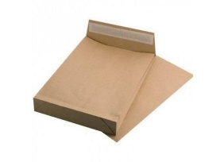
1 | Plicuri | Plic C4 SLK (229*324) |  |  | Plic C4 - cel mai popular plic din cele de mărime mare; dimensiunile acestuia sunt de 229x324 mm.SLK - plic cu supapă, pentru o închidere rapidă și simpl  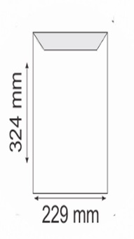
1 | Plicuri | Plic 230x160mm |  |  | Pliс cu demensiunile 230x160mm
1 | Plicuri | Plic DL SK (110*220) |  |  | Plic DL - plic format european. Dimensiunile plicului 110x220 mm.  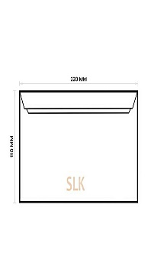
Semnat:_______________ Numele, Prenumele:_____________________________ În calitate de: ________________
Ofertantul: _______________________ Adresa: __________________________

Anexa nr.23
la Documentația standard nr._____
din “____” ________ 2022

Specificații de preț
[Acest tabel va fi completat de către ofertant în coloanele 5,6,7,8 și 11 la necesitate, iar de către autoritatea contractantă – în coloanele 1,2,3,4,9,10]
 | Numărul procedurii de achiziție: din_________
 | Obiectul de achiziției:
Cod  CPV | Denumirea bunurilor/serviciilor | Unitatea de măsură | Canti-tatea | Preţ unitar (fără TVA) | Preţ unitar (cu TVA) | Suma  fără  TVA | Suma  cu TVA | Termenul de  prestare | Clasificație bugetară (IBAN) | Discount  %
1 | 2 | 3 | 4 | 5 | 6 | 7 | 8 | 9 | 10 | 11
 | Plicuri |  |  |  |  |  |  | La solicitarea beneficiarului pe parcursul anului 2022, din data înregistrării contractului la MF Trezoreria regioanală.  Agentul economic trebuie să fie cu sediul în mun. Cahul sau filială în mun. Cahul
301991000-0 | Plic B4 SLK craft (250*360*40) cu fund expansiv | buc | 800 |  |  |  |  |  | ---------
301991000-0 | Plic C4 SLK (229*324) | buc | 1550 |  |  |  |  |  | ---------
301991000-0 | Plic 230x160mm | buc | 11450 |  |  |  |  |  | --------
301991000-0 | Plic DL SK (110*220) | buc | 1600 |  |  |  |  |  | ---------
 | TOTAL:
Semnat:_______________ Numele, Prenumele:_____________________________ În calitate de: ______________

Ofertantul: ___________________ Adresa: ________________________________________________________

